PROJECT CHARTER

CAFÉ’S CHALLENGE SYSTEM



Our team: Kel 8

Muhammad Syaiful Islam (A11.2018.11197)

Gabriel Christoforus (A11.2018.11180)

Excel Oka Adhiyoso (A11.2018.11421)

Arya Prima Devara (A11.2018.11555)

**Program Studi Sarjana Teknik Informatika**

**Fakultas Ilmu Komputer**

**Universitas Dian Nuswantoro**

**2021**

|  |
| --- |
| **Project Scope Statement** |

1. Ruang Lingkup

Café’s Challenge System atau disingkat CCS adalah sistem perangkat lunak yang dipasang pada internet café. *Cara* kerja CCS adalah memberikan suatu bentuk *challenge* atau tantangan yang dibuat oleh *game master* (atau pemilik internet café) kepada pelanggan café. Software ini dapat diakses melalui dua *platform* untuk pelanggan café (yang sudah mendaftar), yaitu smartphone dan PC milik internet café, dan untuk game master tersendiri melalui PC admin internet café yang berintegrasi dengan sistem admin café.

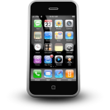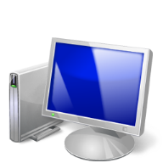

**Admin Cafe**

**PC Admin Cafe**

**PC Cafe**

**User’s Smartphone**

**User**

1. Deskripsi Fungsionalitas
   1. Login sebagai admin / game master dan login untuk user / pelanggan;
   2. Register user / pelanggan baru;
   3. Admin dapat membuat challenge yang akan dibagikan ke user melalui PC admin;
   4. List user yang terdaftar ke software pada PC admin;
   5. User dapat mengirimkan foto bukti ke Admin melalui: PC café yang dipakai user atau menggunakan Aplikasi Smartphone;
   6. Admin dapat menerima foto bukti dari user di PC admin;
   7. Penilaian admin dengan buktinya. Jika berhasil, maka tantangan selesai dan user mendapatkan exp;
   8. Exp menaikkan level akun user;
   9. User dapat melihat status dan level akunnya di PC user atau app Smartphone; dan
   10. Admin dapat melihat pencapaian semua user melalui PC admin.

|  |
| --- |
| **Work Breakdown Structure** |

|  |  |  |
| --- | --- | --- |
| **No** | **Task** | **Estimated Duration** |
| 1 | Select Topic | 1 week |
| 2 | Create Framework | 1 week |
| 3 | PC Admin Coding | 2 weeks |
| 4 | Create Database | 1 week |
| 5 | PC User Coding | 2 weeks |
| 6 | Smartphone User Coding | 2 weeks |
| 7 | Connecting All Platform | 1 week |
| 8 | Write Papers Result | 2 weeks |

CCS

Select Topic

Create Framework

PC Admin Coding

Create Database

PC User Coding

Smartphone User Coding

Connecting All Platform

Write Papers Result

|  |
| --- |
| **Gantt Chart** |

|  |  |  |  |  |  |  |  |  |  |  |  |  |
| --- | --- | --- | --- | --- | --- | --- | --- | --- | --- | --- | --- | --- |
| Task | April | | | | Mei | | | | Juni | | | |
| Select Topic |  | |  |  |  | | | |  | | | |
| Create Framework |  |  | |  |  | | | |  | | | |
| PC Admin Coding |  |  |  | | |  |  |  |  | | | |
| Create Database |  | | | |  | |  |  |  | | | |
| PC User Coding |  | | | |  |  | | |  | | | |
| Smartphone User Coding |  | | | |  |  |  |  | | |  |  |
| Connecting All Platform |  | | | |  | | | |  |  | |  |
| Write Papers Result |  | | | |  | | | |  | |  | |

**Project Management Tool: Asana**

Kelompok kami menggunakan Asana sebagai project management. Kami memilih Asana karena tersedia banyak fitur yang akan membantu kami untuk memanage pembagian tugas dalam mengerjakan project yang akan kami kerjakan kedepannya.

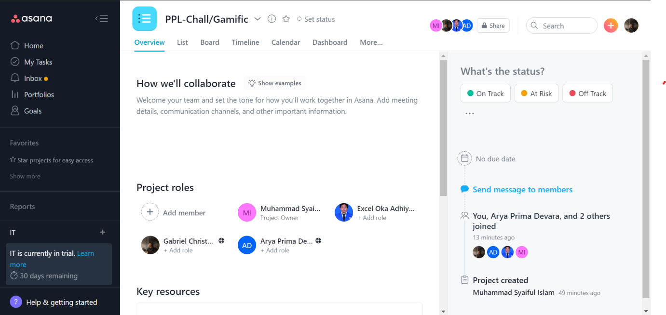

**GUI WIREFRAME: Balsamiq Wireframes**

Untuk perancangan GUI, kami menggunakan aplikasi balsamiq Wireframes. Aplikasi ini sangat membantu dalam perancangan project ini.

